PRESSRELEASE

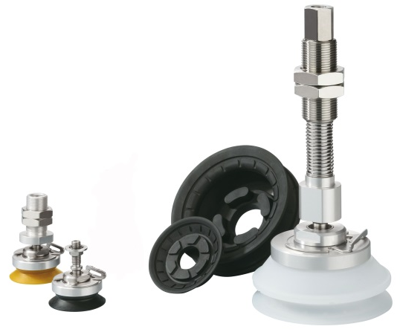

SMCs nya Quick Release kortar tiden för produktionsstopp
SMC möter behoven av kortare tid för produktionsstopp. Med nya Quick release går det snabbt att byta sugkopparna – helt utan verktyg!

Sugkoppar är utsatta för högt slitage och byts ofta ut vid planerade produktionsstopp eller i värsta fall under drift. SMC är nu ensamma om att ha tagit fram en lösning med snabbinfästning som gör det möjligt att byta sugkopparna på några sekunder. Snabbinfästningen i kombination med den tidigare releasade nya konstruktionen av sugkoppens kontaktyta, kan minska kostnaderna för produktionsbortfall markant.

Sugkoppen är försedd med en infästning som inte kräver verktyg för att snabbt kunna byta ut koppen oavsett vilken dimension som används. Med ett enkelt snäpp är sugkoppen borta och en ny kan lika enkelt sättas dit. Quick Release kallas funktionen och är en option som väljs vid beställning.

”Quick release tillför marknaden kortare underhållstider vilket för de allra flesta innebär pengar att spara, säger Fredrik Edholm Produktchef för Pneumatik på SMC.”.

SMCs nya vakuumprogram erbjuder ett komplett sortiment under eget tak.

För mer information kontakta Fredrik Edholm, 0708-60 20 65 / fred@smc.nu

--------------------------------------------------------------------------------------------------------------------------
SMC arbetar med industriell automation och är världens största tillverkare av pneumatiska komponenter med en omsättning på över 30 miljarder kronor och mer än 16 000 anställda globalt. SMC Corporation grundades 1959 i Tokyo och är ett internationellt erkänt varumärke inom industriell pneumatik. SMC bedriver sin verksamhet i samtliga världsdelar och försäljningsnätet omfattar fler än sjuttio länder. Vi har produktionsanläggningar i Japan, Kina, Singapore, Korea, Australien, USA, Canada, Tyskland, Italien och England.
Här i Sverige finns vi etablerade sedan 1986 med huvudkontor i Huddinge, regionkontor i Göteborg, Lund, Växjö och Borlänge samt en mängd återförsäljare över hela i landet. Huddingekontoret är dessutom lagerhub och har över 15000 artiklar i lager. www.smc.nu.

SMC Presskontakter
Torbjörn Lundberg
VD
tolu@smc.nu
0708-60 20 01
SMC Pneumatics AB arbetar med industriell automation och är en av världens största tillverkare av pneumatiska komponenter. SMC Corporation grundades 1959 i Tokyo och är ett internationellt erkänt varumärke inom industriell pneumatik.
SMC bedriver sin verksamhet i samtliga världsdelar och försäljningsnätet omfattar fler än sjuttio länder.

Vi har produktionsanläggningar i Japan, Kina, Singapore, Korea, Australien, USA, Canada, Tyskland, Italien och England. SMC omsätter mer än 25 miljarder kr och har fler än 15 000 anställda.

I Sverige finns huvudkontoret och lager i Stockholm, men lokalkontor och återförsäljare finns i alla delar av landet. www.smc.nu

Övriga nyheter och bilder finns här

Marcus Rydstedt
Product Sales Manager
070-860 20 62
mary@smc.nu

Fredrik Edholm
Business Development Manager
fred@smc.nu
070-860 20 65

Magnus Olsson
Koncept Manager Energy Saving
maol@smc.nu
070-860 020 63

Allmänna frågor/kundcase
Marianne Lager
Marknadskommunikation
mala@smc.nu
070-223 73 18

